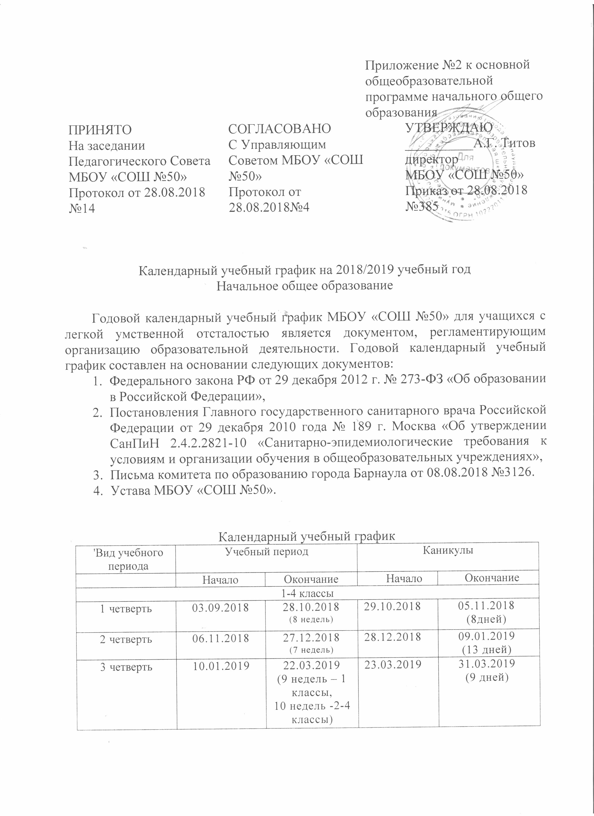

Календарный учебный график на 2018/2019 учебный год
Начальное общее образование

Годовой календарный учебный график МБОУ «СОШ №50» для учащихся с легкой умственной отсталостью является документом, регламентирующим организацию образовательной деятельности. Годовой календарный учебный график составлен на основании следующих документов:
- Федерального закона РФ от 29 декабря 2012 г. № 273-ФЗ «Об образовании в Российской Федерации»,
- Постановления Главного государственного санитарного врача Российской Федерации от 29 декабря 2010 года № 189 г. Москва «Об утверждении СанПиН 2.4.2.2821-10 «Санитарно-эпидемиологические требования к условиям и организации обучения в общеобразовательных учреждениях»,
- Письма комитета по образованию города Барнаула от 08.08.2018 №3126.
- Устава МБОУ «СОШ №50».

Календарный учебный график
'Вид учебного периода | Учебный период |  | Каникулы
 | Начало | Окончание | Начало | Окончание
1-4 классы
1 четверть | 03.09.2018 | 28.10.2018  (8 недель) | 29.10.2018 | 05.11.2018  (8дней)
2 четверть | 06.11.2018 | 27.12.2018  (7 недель) | 28.12.2018 | 09.01.2019  (13 дней)
3 четверть | 10.01.2019 | 22.03.2019  (9 недель – 1 классы,  10 недель -2-4 классы) | 23.03.2019 | 31.03.2019  (9 дней)
4 четверть | 01.04.2019 | 25.05.2019 –  1 классы  (8 недель)  31.05.2019 –  2-4 классы  (9 недель) | 01.06.2019 | 31.08.2019  (92 дня)

- Установить:
- пятидневную рабочую неделю учащегося с ЛУО в 3г классе.
- Продолжительность учебного года в 3г классе не менее 34 учебных недель.
- Обучение осуществляеися в 1 смену.
- Режим занятий обучающихся:
- 1 смена: начало занятий не ранее 08.00
Расписание звонков во 2-4 классах
№  урока | I смена  понедельник –  пятница
1 | 8.00 – 8.40
2 | 8.45 – 9.25
3 | 9.45 – 10.25
4 | 10.40 – 11.20
5 | 11.25 – 12.05
6 | 12.10 – 12.50

РАСПИСАНИЕ звонков
внеурочной деятельности
Начальное общее образование
3г класс
на 2018/2019 учебный год
1 смена
3 Г | 12:45-13:15Понедельник, Пятница  12:00-12-45Вторник, Среда, Четверг, Суббота
Продолжительность урока (академический час) во всех классах 40 минут,.

